06.05.2020г. Преподаватель: Танчик Евгений Борисович
Занятие по дисциплине УП.01. ( Учебная практика по ПМ01.01. Выполнение штукатурных работ) группы 25а профессии 08.01.08. Мастер отделочных строительных работ в рамках программы дистанционного обучения.

Добрый, день уважаемые студенты группы 25а!
Вашему вниманию предлагается дистанционный урок по дисциплине УП01 Выполнение штукатурных работ.
Продолжительность занятия – 6 часов.
Сегодня мы с вами изучаем тему №18 Выполнение простой штукатурки.
Вопросы, которые предстоит разобрать на нашем занятии:
- Инструменты и инвентарь для штукатурных работ.
- Нанесение штукатурных слоёв различными способами.
- Разравнивание и затирка штукатурного раствора.
- Изучение инструкционно – технологических карт.
- Техника безопасности.

Для освоения данной темы необходимо выполнить следующее:
1. Изучить теоретическую часть материала.
2.Составить конспект.
3.На основании полученных знаний дать ответы на контрольные вопросы.
4.Посмотреть видеоматериал (по ссылке в конце лекционного материала).
4.Выполнить домашнее задание.

Материал для изучения и конспектирования

  - Инструменты и инвентарь для штукатурных работ.

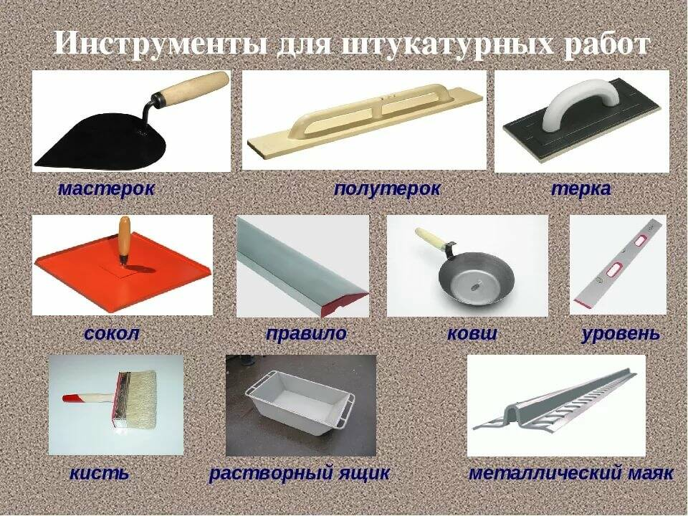

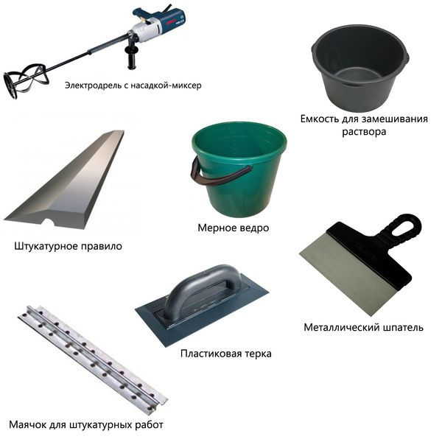
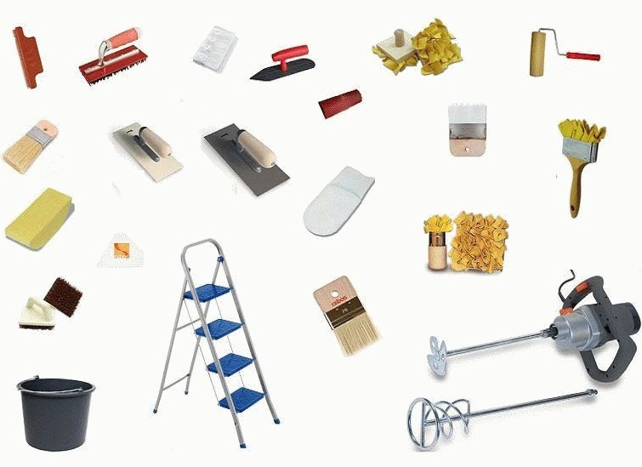

Оштукатуривание поверхностей обычными растворами
Нанесение и разравнивание штукатурных слоев
Обычная штукатурка. Такое покрытие наносится с единственной целью – скрыть дефекты нижележащего основания. Поверхность таких штукатурок отличается ровностью и гладкостью. Как правило, обычная штукатурка наносится отдельными слоями.
Обрызг – 1-й слой штукатурного покрытия, целью нанесения которого является обеспечение сцепления покрытия с отделываемой поверхностью. Ввиду этого для обрызга применяется более подвижный раствор (9–14 см осадки конуса). Толщина слоя обрызга не превышает 6 мм при известковом и известково-гипсовом растворе, 5 мм – при цементном растворе. Поверхность обрызга не разравнивается и остается шероховатой.
Грунт – 2-й слой штукатурного покрытия, образующий необходимую толщину покрытия. Если дефекты отделываемой конструкции значительны, а требования к качеству штукатурки высокие, необходимая толщина штукатурки увеличивается и грунт наносится в несколько слоев. Толщина каждого слоя рекомендуется исходя из условия его устойчивости на поверхности без оплывания: до 7 мм при известковых и известково-гипсовых растворах и до 5 мм при цементных растворах. Каждый последующий слой наносится только после выравнивания и схватывания предыдущего. Раствор для грунта менее подвижный, чем для обрызга, – подвижностью 7–8 см осадки конуса.
Накрывка – 3-й слой штукатурного покрытия, целью нанесения которого является подготовка отделываемой поверхности под окраску. Достаточная толщина слоя 2 мм. Так как этот слой подвергается ручной или механизированной затирке, накрывочный раствор должен быть однороден, хорошо перемешан и иметь заполнитель крупностью более 1,2 мм.
Обычную штукатурку выполняют как внутри помещений, так и на фасадах зданий. Наносят штукатурные слои ручным (набрасывание или намазывание) и механизированным способами.
Вручную штукатурные слои наносят на поверхность разными приемами – набрасыванием и намазыванием. Раствор обрызга и 1-го слоя грунта набрасывают для того, чтобы он лучше проник во все шероховатости и тем самым прочнее сцепился с поверхностью. 2-й и следующие слои грунта можно намазывать. Накрывку набрасывают или намазывают. Раствор разравнивают также разными способами.
Набрасывание. Для работы необходим растворный ящик, штукатурная кельма и сокол. Ящик устанавливают поближе к оштукатуриваемой поверхности (рис. 2.4).

Раствор из ящика накладывают штукатурной кельмой на сокол. Если раствор жидкий, то сокол держат почти горизонтально. С раствором на соколе штукатур
подходит к месту работы, берет кельмой порцию раствора и набрасывает его на оштукатуриваемую поверхность. Ударяясь о поверхность, раствор заполняет швы, раковины и шероховатости, образуя плотный слой.
Оштукатуривая стену, сокол держат слегка наклонно к ней. Это удобно для работы и предохраняет руку от попадания на нее раствора.
Раствор наносят тонкими бросками, взмах кельмы должен быть резким, раствор как бы развеивается; когда требуются толстые броски, взмах должен быть несильным.
В процессе оштукатуривания раствор приходится наносить в разных положениях: слева направо и справа налево, это зависит от места, куда наносят раствор.
Оштукатуривая стены, раствор набрасывают на уровне головы или несколько выше; на уровне пояса и у пола или подмостей.
Оштукатуривая потолки (рис. 2.4), раствор приходится набрасывать через голову, через плечо, над собой, от себя.
При нанесении раствора следует всегда выбирать такое положение, при котором брызги не летели бы в сторону работающего рядом штукатура.
Кельмой из ящика раствор набрасывают так же, как и с сокола. При этом применяют легкий передвижной ящик и лопатку увеличенного размера. Если оштукатуриваемая поверхность расположена ниже уровня ящика, то его устанавливают на расстоянии 1 м от стены.
Соколом раствор наносят следующим образом. Раствор набирают на сокол штукатурной кельмой, совком или ковшом. Сокол с порцией раствора берут правой рукой и сильным резким взмахом снизу вверх сбрасывают на оштукатуриваемую поверхность стены. Раствор расстилается по поверхности широкой полосой.
Ковшом раствор наносят на вертикальные и горизонтальные поверхности, а также на карнизы, наличники, откосы и другие части зданий. Ковшом удобнее наносить известковые, известково-цементные и цементные растворы.
Намазывание. Раствор для намазывания должен быть не очень густым. При использовании густого раствора следует сильно нажимать на инструмент, иначе штукатурный слой получается менее плотным, чем при набрасывании, и с большим количеством внутренних раковин. При нанесении раствора на стены ящик с раствором устанавливают на расстоянии 1 м от стены; на потолок – под местом намазывания.
Раствор намазывают соколом, кельмой, полутерком (рис. 2.5).

Намазывание штукатурного раствора

В одну руку берут кельму, в другую – сокол с раствором. Сокол приставляют к оштукатуриваемой поверхности так, чтобы одна сторона его отстояла от поверхности на 50–100 мм, что зависит от количества и густоты раствора, а другая – на величину, равную толщине наносимого слоя раствора. По мере движения сокола раствор намазывается на поверхность, а приподнятая сторона сокола постепенно прижимается к ней. Нажимать кельмой на сокол надо равномерно, чтобы получить ровную поверхность.

Намазывая раствор на стену, сокол передвигают снизу вверх.
Кельмой раствор намазывают в основном по сетчатым поверхностям. Предварительно сетку обрызгивают раствором, он схватывается, и сетка прекращает вибрирование. Только после этого приступают к намазыванию. На сокол-ковш или сокол набирают раствор с волокнистыми добавками, который затем намазывают на оштукатуриваемые поверхности тыльной стороной кельмы. Если раствор намазывают на стену (рис. 2.5, а), то сокол приставляют к стене, быстрым движением тыльной стороны кельмы сдвигают с сокола порцию раствора и намазывают его тонким слоем на поверхность. Мазки раствора делают вертикальные или горизонтальные. На потолок (рис. 2.5, б) раствор намазывают точно так же, как и на стены. Во время намазывания сокол продвигают вслед за кельмой, чтобы подбирать падающий раствор.
При работе полутерком один конец его кладут на ящик, накладывают на полутерок кельмой грядку раствора, затем берут полутерок обеими руками, подносят к поверхности и намазывают раствор, прижимая одну продольную сторону полутерка к стене и приподнимая вторую. Если раствор намазывают на стену, полутерок продвигают снизу вверх, если на потолок – на себя, нанося на поверхность полосы раствора одинаковой толщины.
Разравнивание. Соколом раствор разравнивают так же, как и намазывают. Обычно при намазывании раствора с сокола он одновременно и разравнивается.
При работе полутерком его приставляют к поверхности с нанесенным раствором, поднимают верхнее ребро и с нажимом ведут по стене снизу вверх, по потолку – на себя. Там где раствора много, он срезается и собирается на полотне полутерка. Там где его не достает, снятый излишний раствор намазывается. Местами приходится наносить раствор дополнительно.
Толщина штукатурки зависит от того, с каким усилием нажимают на полутерок или другой инструмент. Там где сильнее нажим, тоньше слой раствора, и наоборот.
Правилом одновременно проверяют, ровная ли поверхность, и дополнительно выравнивают ее. Правило прикладывают к штукатурке во всех направлениях и неровности тут же исправляют. В местах где оказываются выемки, наносят раствор и ровняют его, а где выпуклости – срезают.
Нанесение и разравнивание накрывки.
Нанесение раствора. Накрывку выполняют раствором того же состава, что и ранее нанесенные слои штукатурки.
За 12–20 мин до нанесения накрывки поверхность грунта смачивают водой. С увлажненным грунтом накрывка сцепляется прочнее, благодаря чему достигается монолитность штукатурного слоя.
Раствор наносят на поверхность стен и потолков тонкими слоями и разравнивают полутерками. Накрывку можно также наносить с сокола намазыванием.
Чем чище и тщательнее разровнен раствор, тем легче будет его затирать.
Раствор приготовляют небольшими порциями без замедлителей схватывания. Слегка схватившийся раствор не используют.
Грунт перед нанесением накрывки выравнивают и смачивают водой. Раствор наносят (рис. 2.6) слоем 2–3 мм, разравнивают и заглаживают металлическими гладилками. При стыковании накрывки кромку ранее нанесенного раствора обрезают отрезовкой под углом 30º и к срезанной части накладывают новую порцию раствора.

Нанесение и затирка штукатурки

Затирка. Затирку выполняют терками вкруговую и вразгонку (рис. 2.6). Затирка вразгонку дает более чистую поверхность, ее чаще всего делают при высококачественной штукатурке.
При затирке вкруговую одной рукой берут терку, прижимают полотно к поверхности штукатурки и делают круговые движения против часовой стрелки. Раствор, перемещаемый теркой по поверхности, заполняет отдельные впадины и растирает накрывку. Нажимать на терку следует с различной силой: там, где поверхность имеет выпуклость, – сильнее, где вогнутость – слабее.
С течением времени накрывка подсыхает и с трудом затирается. Чтобы сделать ее мягче, затираемую поверхность штукатурки смачивают водой с помощью кисти.
При затирке вкруговую остаются слегка заметные кругообразные следы. Поэтому при высококачественных отделках затирку вкруговую дополняют затиркой вразгонку.
Терку, хорошо очищенную от раствора, плотно прижимают к поверхности и начинают производить ею прямолинейные движения – взмахи. Таким образом устраняют все следы от затирки вкруговую.
Если поверхность штукатурки, затертая вкруговую, высохла, то ее смачивают водой, а затем затирают вразгонку.
Наибольшая чистота затертой штукатурки достигается, когда работу выполняют сначала деревянной теркой, а затем теркой, полотно которой обито войлоком и фетром.
Заглаживание. Заглаживание выполняют двумя способами. В первом случае нанесенную накрывку сначала разравнивают деревянным полутерком, а затем заглаживают гладилкой в одном или в двух направлениях.
На стенах накрывку сначала заглаживают в вертикальном направлении от пола к потолку, а затем в горизонтальном по длине или ширине пола.
На потолке сначала заглаживание выполняют поперек лучей света, идущих из окон, а затем по их направлению.
Во втором случае одновременно намазывают и разравнивают накрывочный раствор, а затем заглаживают его.
При заглаживании работу лучше выполнять вдвоем. Один наносит раствор и разравнивает его, другой заглаживает.
При заглаживании гладилкой, обитой резиной, поверхности имеют вид мелкопесчаных фактур. Такую поверхность лучше окрашивать клеевыми красками. При заглаживании металлическими гладилками поверхность штукатурки становится как бы железненной. Ее лучше окрашивать масляными красками.

Инструкционно - технологическая карта
последовательности выполнения простой штукатурки (камневидная поверхность)

Эскизы по переходам
Операции
Инвентарь, приспособления
Материал
Инструмент
Инструктивные указания о выполнении работы
Рабочий,
контрольно-измерительный инструмент
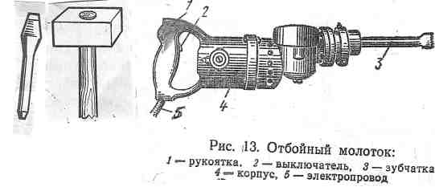
Подготовка поверхности:
Электрический отбойный молоток, подмости, пескоструйный аппарат

Зубило, молоток, бучарда, металлическая щетка
Правило, отвес
Штукатур делает насечки зубилом, молотком, бучардой, отбойным молотком. Поверхность очистить металлической щеткой или с помощью пескоструйного аппарата
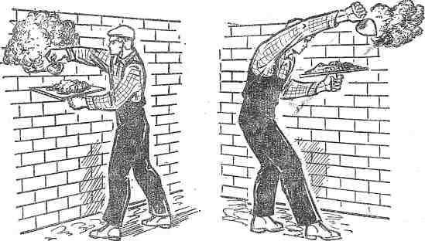
Набрасывание обрызга
Штукатурный ящик, подмости
Раствор
Кельма, сокол
Визуально
Раствор для обрызга рекомендуется набрасывать. Штукатур набрасывает раствор слева направо и справа налево
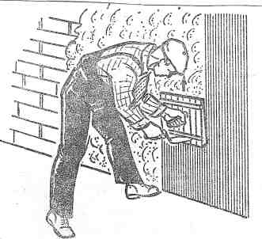
Набрасывание или намазывание грунта
Штукатурный ящик, подмости
Раствор
Кельма, сокол, полутерок
Визуально
Грунт можно намазывать и набрасывать. Намазывать раствор можно соколом, полутерком. Если толщина штукатурки большая, то грунт наносят в несколько слоев
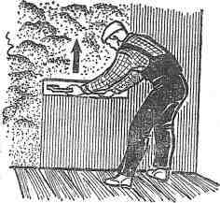
Разравнивание раствора
Штукатурный ящик, подмости
Раствор
Полутерок
Правило
При разравнивании раствора на стене штукатур передвигает полутерок снизу вверх. Чтобы точнее выровнять раствор, сначала полутерок ведут в вертикальном направлении, а затем в горизонтальном
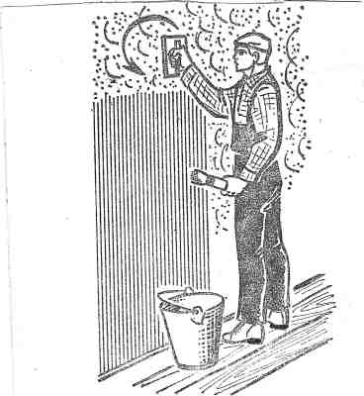
Затирка штукатурки
Ведро, подмости, штукатурный ящик
Вода, раствор
Терка
Правило
Затирку выполняют вкруговую и вразгонку. Затирку вразгонку чаще всего применяют при высококачественной штукатурке
Техника безопасности
Перед началом работы должен пройти инструктаж по технике безопасности, осмотреть рабочее место и проверить правильность размещения материалов, проверить исправность инструмента, инвентаря, приспособлений.
Инструмент должен быть исправным и использоваться по назначению. Штукатур должен быть в специальном комбинезоне, защитных очках, перчатках, предохраняющих руки от истирания. Средства подмащивания: рабочие настилы должны быть ровными и прочными, иметь ограждения при высоте настилов 1,3 м и более.
Рабочее место содержать в чистоте. После окончания рабочее место убрать.

Инструкционно - технологическая карта
последовательности набрасывания раствора на стену штукатурной лопаткой с сокола.

Эскизы по переходам
Операции
Инвентарь, приспособления
Материал
Инструмент
Инструктивные указания о выполнении работы
рабочий
контрольно-измерительный
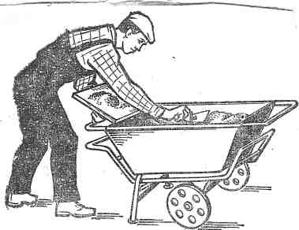
Набирание раствора на сокол
Штукатурный ящик
Раствор
Кельма, сокол
Визуально
Штукатур берет в левую руку сокол, а в правую лопатку, и становится к ящику с раствором так, чтобы правая нога была ближе к ящику, а левая отставлена назад. Одной стороной сокол кладет на борт ящика, а другую поднимает примерно на 10 см и держит ее на руке. Первые порции раствора кладет на верхнюю сторону сокола, а затем последовательными рядами на нижнюю
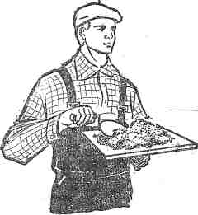
Набирание раствора с сокола
Подмости
Раствор
Кельма, сокол
Визуально
Штукатур держит сокол слегка наклонно к стене. Забирает порцию раствора с сокола правым ребром или концом лопатки так, чтобы она двигалась от края сокола (от себя) к его середин
Набрасывание раствора
Подмости
Раствор
Кельма, сокол
Сенсорно
При набрасывании раствора на поверхность штукатур работает не всей рукой, а только кистью. При этом он делает взмах лопаткой и резко останавливается – раствор быстро сбрасывается с лопатки. Штукатур набрасывает раствор слева направо и справа налево
Техника безопасности
Перед началом работы должен пройти инструктаж по технике безопасности, осмотреть рабочее место и проверить правильность размещения материалов, проверить исправность инструмента, инвентаря, приспособлений.
Инструмент должен быть исправным и использоваться по назначению.
Штукатур должен быть в специальном комбинезоне, защитных очках, перчатках. Средства подмащивания: рабочие настилы должны быть ровными и прочными, иметь ограждения при высоте настилов 1,3 м и более. Рабочее место содержать в чистоте. После окончания рабочее место убрать.

Инструкционно - технологическая карта
последовательности намазывания раствора соколом на стены и потолки.

Эскизы по переходам
Операции
Инвентарь, приспособления
Материал
Инструмент
Инструктивные указания о выполнении работы
рабочий
контрольно-измерительный
Набирание раствора на сокол
Штукатурный ящик
Раствор
Кельма, сокол
Визуально
Штукатур берет в левую руку сокол, а в правую лопатку, и становится к ящику с раствором так, чтобы правая нога была ближе к ящику, а левая отставлена назад. Одной стороной сокол кладет на борт ящика, а другую поднимает примерно на 10 см и держит ее на руке. Первые порции раствора кладет на верхнюю сторону сокола, а затем последовательными рядами на нижнюю
Намазывание раствора на стену
Подмости
Раствор
Сокол
Визуально
Сокол приставляет к поверхности так, чтобы верхняя сторона отстояла от поверхности на 50 – 100 мм, а другая – на величину, равную толщине наносимого раствора. Сокол прижимает к поверхности концом лопатки. Передвигает сокол с раствором снизу вверх. Нажим на сокол штукатур делает с одинаковой силой
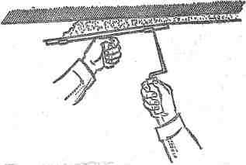
Намазывание раствора на потолок
Подмости
Раствор
Сокол
Визуально
Штукатур либо продвигается вперед, либо сдвигается на шаг вправо, намазывая полосы раствора

Техника безопасности
Перед началом работы должен пройти инструктаж по технике безопасности, осмотреть рабочее место и проверить правильность размещения материалов, проверить исправность инструмента, инвентаря, приспособлений.
Инструмент должен быть исправным и использоваться по назначению. Штукатур должен быть в специальном комбинезоне, перчатках.
Средства подмащивания: рабочие настилы должны быть ровными и прочными, иметь ограждения при высоте настилов 1,3 м и более.
Рабочее место содержать в чистоте. После окончания рабочее место убрать.

Инструкционно - технологическая карта
последовательности разравнивания раствора полутерком.

Эскизы по переходам
Операции
Инвентарь, приспособления
Материал
Инструмент
Инструктивные указания о выполнении работы
рабочий
контрольно-измерительный
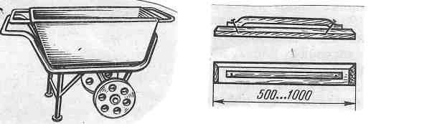
Подготовка рабочего места, инструмента и приспособлений к работе
Штукатурный ящик

Полутерок
Визуально
Подготовить рабочее место, инструмент и приспособления к работе
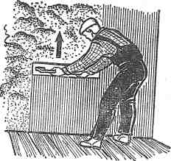
Разравнивание раствора
Штукатурный ящик, подмости
Раствор
Полутерок
Визуально
Штукатур берет полутерок обеими руками, нижнюю продольную сторону прижимает к поверхности с нанесенным раствором, а верхнюю немного приподнимает (наклоняет на себя)
При разравнивании раствора на стене штукатур передвигает полутерок снизу вверх
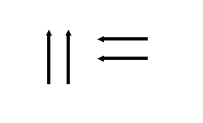
Визуально
Чтобы точнее выровнять раствор, сначала полутерок ведут в вертикальном направлении, а затем в горизонтальном
Проверка ровности поверхности

Правило
Проверяют ровность поверхности
Техника безопасности
Перед началом работы должен пройти инструктаж по технике безопасности, осмотреть рабочее место и проверить правильность размещения материалов, проверить исправность инструмента, инвентаря, приспособлений.
Инструмент должен быть исправным и использоваться по назначению.
Штукатур должен быть в специальном комбинезоне, перчатках, предохраняющих руки от истирания.
Средства подмащивания: рабочие настилы должны быть ровными и прочными, иметь ограждения при высоте настилов 1,3 м и более.
Рабочее место содержать в чистоте. После окончания рабочее место убрать.

Инструкционно - технологическая карта
последовательности затирки штукатурки.

Эскизы по переходам
Операции
Инвентарь, приспособления
Материал
Инструмент
Инструктивные указания о выполнении работы
рабочий
контрольно-измерительный

Подготовка инструмента к работе
Инвентарный столик

Терка, кисть
Визуально
Инструмент должен быть исправным, ручки должны быть без острых углов и кромок
Затирка «вкруговую»
Ведро, подмости
Вода
Терка, кисть
Правило
Терку плотно прижать к поверхности и делать ею круговые движения против часовой стрелки. Бугорки и неровности срезать ребрами терки. Нажимать на терку необходимо с различной силой: там, где поверхность имеет выпуклость – сильнее, а где вогнутость – слабее
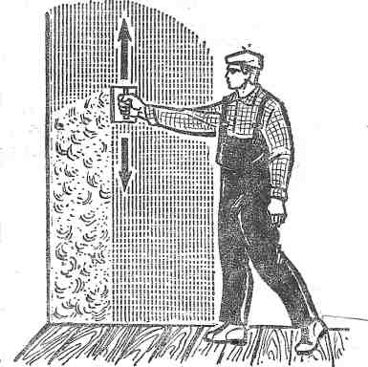
Затирка «вразгонку»
Ведро, подмости
Вода
Терка, кисть
Визуально
Терку плотно прижать к поверхности и производить ею прямолинейные движения – взмахи

Проверка качества

Правило
На поверхности не должно быть царапин, раковин, протирин, выемок, бугров и других дефектов

Техника безопасности
Перед началом работы должен пройти инструктаж по технике безопасности, осмотреть рабочее место и проверить правильность размещения материалов, проверить исправность инструмента, инвентаря, приспособлений.
Инструмент должен быть исправным и использоваться по назначению. Штукатур должен быть в специальном комбинезоне, перчатках.
Средства подмащивания: рабочие настилы должны быть ровными и прочными, иметь ограждения при высоте настилов 1,3 м и более.
Рабочее место содержать в чистоте. После окончания рабочее место убрать.

Инструкционно - технологическая карта
последовательности затирки штукатурки «вкруговую».

Эскизы по переходам
Операции
Инвентарь, приспособления
Материал
Инструмент
Инструктивные указания о выполнении работы
рабочий
контрольно-измерительный
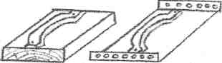
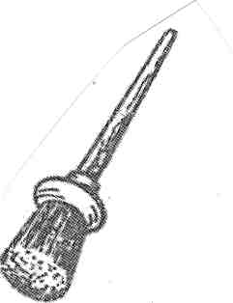
Подготовка инструмента к работе
Инвентарный столик

Терка, кисть
Визуально
Подготовить рабочее место, инструмент и приспособления к работе
Затирка штукатурки
Ведро, подмости, штукатурный ящик
Раствор, вода
Терка, кисть
Правило
Штукатур одной рукой берет терку, прижимает ее плотно к поверхности и делает круговые движения против часовой стрелки. Нажимать на терку необходимо с различной силой: там, где поверхность имеет выпуклость – сильнее, а где вогнутость – слабее
Если поверхность штукатурки высохла, то ее смачивают водой
Бугорки и неровности срезают ребрами терки. Раствор, перемещаемый теркой по поверхности, заполняет отдельные впадины
Терку периодически очищают от раствора

Проверка качества:

Правило
Кругообразные следы должны иметь одинаковые размеры. На поверхности не должно быть бугорков, протирин, пропусков, раковин

Техника безопасности
Перед началом работы должен пройти инструктаж по технике безопасности, осмотреть рабочее место и проверить правильность размещения материалов, проверить исправность инструмента, инвентаря, приспособлений.
Инструмент должен быть исправным и использоваться по назначению.
Штукатур должен быть в специальном комбинезоне, перчатках, предохраняющих руки от истирания.
Средства подмащивания: рабочие настилы должны быть ровными и прочными, иметь ограждения при высоте настилов 1,3 м и более.
Рабочее место содержать в чистоте. После окончания рабочее место убрать.

Рекомендованный для просмотра видеоматериал по выполнению штукатурных работ.
https://www.youtube.com/watch?v=0c3Ug-wjEMA

Контрольные вопросы
- Основные инструменты штукатура.
- Штукатурные слои простой штукатурки, их толщина.
- Способы нанесения штукатурного раствора.
- Способы затирки штукатурки.
- Контрольно – измерительный инструмент.
- Средства индивидуальной защиты штукатура.

Домашнее задание : Изучить предложенный материал, просмотреть видеоматериал, составить конспект, ответить на контрольные вопросы. Выполненную работу необходимо сфотографировать и выслать на электронную почту: tanchik.evgeniy68@mail.ru или на WhatsApp ( 8-918-684-77-87.)

Спасибо за внимание, желаю вам успехов!

